Муниципальное автономное дошкольное образовательное учреждение
городского округа Саранск
«Детский сад №112»

Модуль непосредственно образовательной
деятельности в средней группе №10
по апликации из круп
на тему: «Поет овсянка- встречаем весну!»

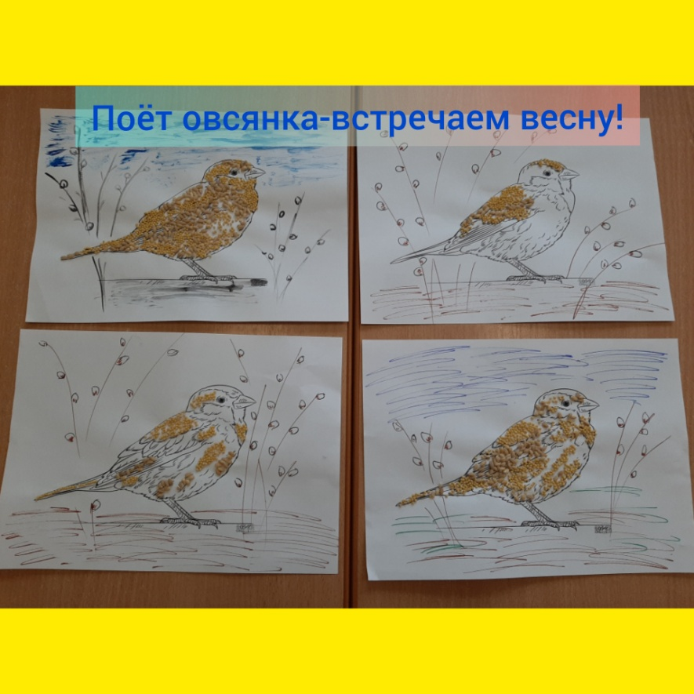

Подготовили воспитатели:
Клокова Е.К.
Писарева И.Г.

Саранск, 2022
Цель: учить детей выполнять поделки нетрадиционной техникой (из круп);
Задачи:
Образовательные: закреплять умение работать с шаблоном, заполняя пробелы крупой, учить ориентироваться на плоскости.
Развивающие: развивать художественный вкус, развивать мелкую моторику, тактильные ощущения.
Воспитывающие: воспитывать аккуратность, усидчивость, трудолюбие.
Предварительная работа: чтение стихов о птице овсянке, рассматривание иллюстраций по теме, раскраски «Овсянка- символ весны».
Материал и оборудование: рисунок- контур птицы, крупа- пшено и перловка, клей, кисти для клея, салфетки, демонстрационный материал «Птицы».
Ход НОД

Воспитатель: здравствуйте ребята.
Дети: здравствуйте.
Воспитатель:
Деньки стоят погожие,
На праздники похожие,
А в небе - солнце теплое,
Веселое и доброе.
Все реки разливаются,
Все почки раскрываются,
Ушла зима со стужами,
Сугробы стали лужами.
Покинув страны южные,
Вернулись птицы дружные.
На каждой ветке скворушки
Сидят и чистят перышки.
Пришла пора весенняя,
Пришла пора цветения.
И, значит, настроение
У всех людей - весеннее!
Воспитатель: ребята, о каком времени года идет речь в стихотворении?
Дети: о весне..
Воспитатель: правильно, весной вся природа просыпается, солнце пригревает все сильнее, и птицы начинают петь песни. А как вы думаете, кто своей мелодичной трелью возвещает нас о приходе весны?
Размышления детей.
Воспитатель: ребята, посмотрите, у меня есть картинки весенних птиц. Давайте их рассмотрим и вспомним названия.
Дети: скворец, овсянка, грач.
Воспитатель: правильно, все эти птицы возвещают нам о приходе весны. Но сегодня мы с вами попробуем сделать поделку одной из самой яркой весенней птицы. Сейчас я вам загадаю про нее загадку:
То не каша - птица это
Желтоватым птица цветом.
А живёт в овсе желтянка,
И зовут её….
Дети: овсянка.
Воспитатель: да, молодцы. Это овсянка. Это маленькая птица, семейства овсянковых. Хорошо узнаваемая по яркому золотисто- желтому оперению на голове и груди. Птица приобрела свое название за то, что в холодное время года часто кормилась овсом возле конюшен. Овсянка питается главным образом растительной пищей: семенами злаков и других растений. Но поедает и мелких беспозвоночных - насекомых, пауков. Благодаря своему негромкому и мелодичному крику она вещает о наступлении весны, наши предки почитали птичку-овсянку, которую считали вестницей прихода теплых дней.
А теперь давайте пройдем и посмотрим, что у нас лежит на столах.
(Дети рассаживаются за столы. Выбирают шаблоны для аппликации)
Дети: это крупа, пшено, перловка.
Воспитатель: правильно, а что с ними можно делать?
Дети: варить кашу, кормить птиц.
Воспитатель: да, совершенно верно из этих круп получается очень вкусные каши, а еще из них можно сделать портрет нашей весенней птице- овсянке. Сегодня мы с вами попробуем сделать свой символ весны.
Воспитатель: посмотрите какая яркая и пушистая птица – овсянка, перышки у нее разноцветные от светло коричневого, до ярко желтого.
Прежде чем начать нашу поделку давайте немного разомнём наши пальцы.
Пальчиковая гимнастика
Тили-тели, тили-тели –  С юга птицы прилетели!  Прилетел к нам скворушка – Серенькое перышко.  Жаворонок, соловей  Торопились: кто скорей?  Цапля, лебедь, утка, стриж,  Аист, ласточка и чиж –  И овсянки прилетели,  Песни звонкие запели! | Скрестить большие пальцы, помахать ладошками.  Поочередно сгибать пальцы на обеих руках, начиная с мизинца левой руки.  Снова, скрестив большие пальцы, помахать ладошками.  Указательным и большим пальцами изобразить, как поет птица.
Воспитатель: вот теперь мы можем начать делать нашу поделку.
Дети приступают к работе.
Рефлексия:
Воспитатель: посмотрите, какие яркие и красивые птицы у вас получились. Как они называются? Почему их считают символом весны? Чем они питаются? Вам понравилось их делать?
Ответы детей.
После того как поделки подсохнут оформить выставку работ.

